Studien-/Bachelor-/Masterarbeit

im Spezialisierungsfach Werkzeugmaschinen  
Prüfer: Prof. Dr.-Ing. Hans-Christian Möhring

cand. mach. Max Mustermann

Matr.-Nr. 1234567

Beispiel eines Titels als Platzhalter für Bachelor- und Masterarbeiten auf der Deckseite der schriftlichen Ausarbeitung

Example for the English Translation of Title of Students’ Bachelor or Master Thesis

Betreuer: Dipl.-Ing. Bernd Beispiel

Juli 2017

~~Erklärung (~~nicht mehr erforderlich! Bitte Seite leer lassen oder entfernen!~~)~~

* **Diese Erklärung ist jetzt auf dem Begleitbogen eingebunden**

~~Ich erkläre, dass ich die vorliegende Arbeit selbständig verfasst und keine anderen als die angegebenen Quellen und Hilfsmittel benutzt und alle wörtlich oder sinngemäß aus anderen Werken übernommenen Aussagen als solche gekennzeichnet habe.~~

~~Ich erkläre, dass die eingereichte Arbeit weder vollständig noch in wesentlichen Teilen Gegenstand eines anderen Prüfungsverfahrens gewesen ist und weder vollständig noch in Teilen bereits veröffentlicht wurde.~~

~~Ich erkläre, dass das elektronische Exemplar mit den anderen Exemplaren übereinstimmt.~~

~~Datum~~

~~Name des Bearbeiters~~

Titel der Bachelor-, Studien-, Masterarbeit

Kurzreferat:

Kurze Zusammenfassung der Arbeit (Aufgabe)

Aber als allererstes: Dokument speichern unter *.doc!

Schlüsselwörter: Deutsch (Cirp-keywords)

Titel der Bachelor-, Studien-, Masterarbeit in Englisch

Abstract:

Kurze Zusammenfassung der Arbeit (Englisch)

Keywords: Englisch (Cirp-keywords)

Vorwort

Die vorliegende Studien- bzw. Diplomarbeit entstand am Institut für Werkzeugmaschinen der Universität Stuttgart unter der Leitung von Herrn Prof. Dr.-Ing. Hans-Christian Möhring im Rahmen eines Projekts zur Untersuchung …

Verantwortlich für die Entwicklung des Prüfstands sowie die durchgeführten Versuche ist Herr Dipl.-Ing. Bernd Beispiel. Ihm gilt auch mein besonderer Dank, denn auf seine Unterstützung und sein Vertrauen konnte ich mich während der ganzen Zeit meiner Diplomarbeit verlassen.

Weiterhin möchte ich mich bei allen beteiligten Firmen bedanken. Besonderer Dank gebührt hierbei der Support GmbH sowie der Hilfe AG. Sie haben mich tatkräftig bei meiner Arbeit unterstützt.

Mein Dank gilt ferner allen, deren Unterstützung ich mir während meiner Studien- bzw. Diplomarbeit sicher sein konnte.

Inhaltsverzeichnis

0 Formelzeichen und Abkürzungen III

1 Einleitung 3

2 Problem- und Aufgabenstellung 3

2.1 Problemstellung 3

2.2 Ziel der Arbeit 3

2.3 Lösungsweg 3

3 Stand der Technik 3

3.1 Allgemeines 3

3.2 Details zum Themenschwerpunkt 3

3.2.1 Bereich 1 3

3.2.1.1 Untertitel Bereich 1 3

4 Textteil der Arbeit (mehrere Kapitel) 3

4.1 Konstruktive Arbeit 3

4.2 Theoretische Arbeit 3

4.3 Praktische Arbeit 3

4.4 Formatierungshilfen 3

4.4.1 Formelzeichen 3

4.4.2 Gleichungen 3

4.4.3 Diagramme, Grafiken und Bilder 3

4.4.4 Tabellen 3

5 Zusammenfassung und Ausblick 3

6 Literatur 3

7 Anhang C

# Formelzeichen und Abkürzungen

#### Formelzeichen

| Kurzzeichen | Einheit | Benennung |
| --- | --- | --- |
| A | mm2 | Fläche |
| m | kg | Masse |
| n | min-1 | Antriebsdrehzahl |
| p | bar | Druck |
| t | s | Zeit |
| T | Nm | Antriebsdrehmoment |
| ν | mm2/s | Viskosität |

#### Indizes

| Kurzzeichen | Benennung |
| --- | --- |
| d | Dynamisch |
| s | Statisch |

#### Abkürzungen

| Kurzzeichen | Benennung |
| --- | --- |
| HM | Hartmetall |
| WSP | Wendeschneidplatte |

# Einleitung

Allgemeine Einleitung zum Thema

# Problem- und Aufgabenstellung

## Problemstellung

Beschreibung der Aufgabe bzw. des Problems das mit Hilfe der vorliegenden Arbeit gelöst werden soll.

## Ziel der Arbeit

Welche Ziele verfolgt diese Arbeit:

* Zielsetzung
* Geplante Messaufbauten
* Auswertung und Dokumentation der Ergebnisse
* Sonstiges

## Lösungsweg

Beschreibung des Lösungsweges der beschritten werden soll. Literaturrecherche, Ermittlung der Messgrößen, Aufbau und Durchführung des Versuchs bzw. Berechnung/Konstruktion, Auswertung der Ergebnisse, Darstellung der Ergebnisse.

# 

# Stand der Technik

Allgemeines

## Allgemeines

Allgemeines zum Thema.

Nie vergessen: Literaturhinweise!

Darstellung in der Form: /[1]/ (kopieren -> einfügen)

Bei mehreren Angaben mittlere Literaturstellen markieren und unter Verweise -> Querverweis -> Endnote - einfügen: /[2]-[3][4][5][6][7]/ /2-7/

Verweis auf eine bereits existierende Literaturstelle: Verweise -> Querverweis -> Endnote -> auswählen -> Einfügen: /4/

## Details zum Themenschwerpunkt

Stand der Technik zum Themenschwerpunkt selbst

### Bereich 1

Gegebenenfalls Aufteilung in Unterkapitel

#### Untertitel Bereich 1

Gliederung 4 nur in Ausnahmefällen verwenden!

# Textteil der Arbeit (mehrere Kapitel)

## Konstruktive Arbeit

Beispielhafte Gliederung einer konstruktiven Arbeit:

* Bestehende Maschine, Black Box, …
* Konstruktion und Berechnung
* Eventuell Fertigung der Bauteil

## Theoretische Arbeit

Beispielhafte Gliederung einer theoretischen Arbeit:

* Literaturrecherche
* Eigene Überlegungen
* Neuer Ansatz, …

## Praktische Arbeit

Beispielhafte Gliederung einer praktischen Arbeit:

* Konstruktion und Fertigung der Bauteile
* Aufbau und Kalibrierung des Versuchsprüfstandes
* Versuchsdurchführung
* Dokumentation und Interpretation der Versuchsergebnisse

## Formatierungshilfen

### Formelzeichen

Formelzeichen werden üblicherweise kursiv geschrieben. Zahlen, mathematische Formeln, griechische Zeichen, Indizes und Berechnungsvorschriften hingegen normal (sin, cos, tan, …)

Beispiel: Vorschubkraft Ff, aber cos2(α)

Griechische Zeichen im Text einfügen über Einfügen → Symbol

### Gleichungen

Darstellung von Gleichungen:

$a^{2}+b^{2}=c^{2}$ (4.1)

Verweis auf die Gleichung einfügen über Querverweis → Gleichung → Gesamte Beschriftung.

Beispiel: Gleichung (4.1)

### Diagramme, Grafiken und Bilder

Am besten untenstehendes Bild samt Beschriftung kopieren und neues Bild bzw. Beschriftung einfügen. Die Nummerierung kann durch Auswahl und F9 aktualisiert werden.

### NC-Text

Vorlage für NC-Text:

N10 G01 X0 F100 ;Kommentar

N20 G01 Y0 S1000

Weiter mit normalem Text

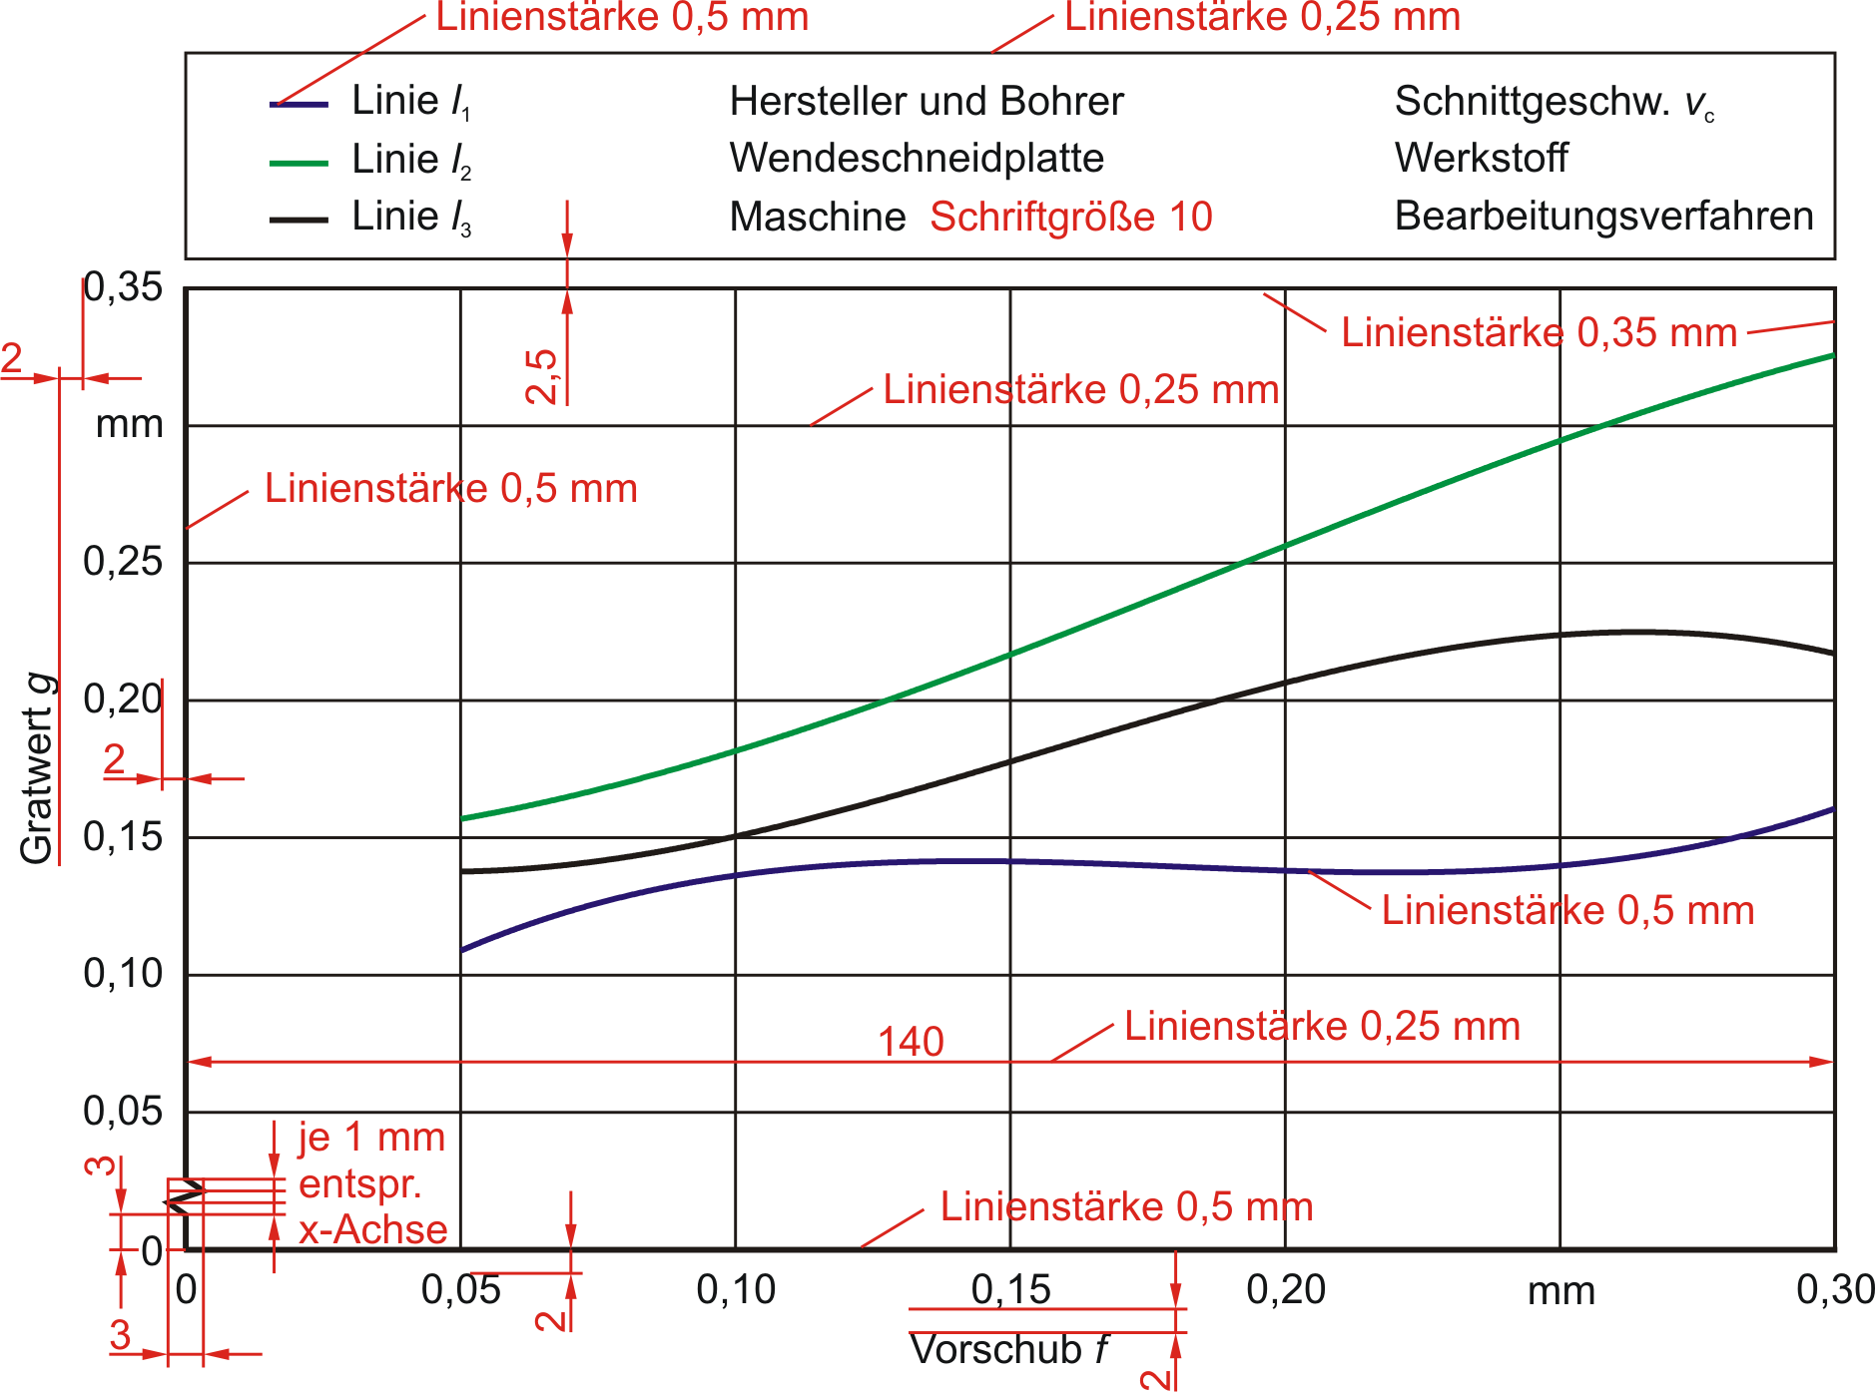

Bild 5.1 Beispielbild

Einheitliche Darstellung:

* Vorletzter Wert einer jeden Achse wird durch die Einheit ersetzt
* Stärke der Diagrammlinie, Linie von Grafiken: 0,5 mm
* Stärke des Diagrammrahmens: 0,35 mm
* Stärke der Achsen: 0,5 mm
* Stärke der Gitternetzlinien und der Schraffur: 0,25 mm
* Bemaßungen und Hinweislinien: 0,25 mm
* Stärke des Legendenrahmens: 0,25 mm
* Schriftart: Arial
* Schriftgröße: 10pt
* Breite des Diagramms: 140 mm
* Abstand der Schrift zum Diagramm: 2 mm
* „Richtlinien und Empfehlungen für Studien-, Diplomarbeiten und Dissertationen“

Verweis auf das Bild einfügen über Querverweis → Bild → Nur Kategorie und Nummer

Beispiel:



Bild 5.1

Bilder bzw. Fotografien sollten eine Auflösung von mindestens 600 x 600dpi besitzen. Bei Mikroskopaufnahmen sollte ferner ein Maßstab angegeben werden (Bild 5.2).

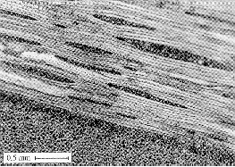 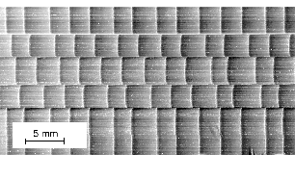

Bild 5.2 Mikroskopaufnahmen

### Tabellen

|  |  |  |  |
| --- | --- | --- | --- |
| Farbe | Bezeichnung | Farbe | Bezeichnung |
| Tabelle0503-Farbe6 | türkis | Tabelle0503-Farbe5 | blau |

Tabelle 5.1 Farb-Erläuterung

Verweis auf das Bild einfügen über Querverweis → Tabelle → Nur Kategorie und Nummer

Beispiel: Tabelle 5.1

# Zusammenfassung und Ausblick

Zusammenfassung der Arbeit und Ausblick auf weitere Verbesserungen.

# Literatur

# 

# Anhang

Soweit vorhanden!

1. // 1. Verfasser; 2. Verfasser: Titel des Buches. Auflage. Erscheinungsort: Verlag, Erscheinungsjahr. (Buch; Beispiel: Weck, M.: Werkzeugmaschinen, Fertigungssysteme Bd. 4. Messtechnische Untersuchung und Beurteilung. 4. Aufl. Düsseldorf: VDI-Verlag, 1992.)
2. // 1.  Verfasser; 2.  Verfasser: Aufsatztitel. In: Verfasser (falls vorhanden): Titel des Buches/Herausgeber. Erscheinungsort: Verlag, Erscheinungsjahr, Seitenangaben. (Aufsatz in einem Buch; Beispiel: Spur, G.: Spanende Werkzeugmaschinen. In: Dubbel. Taschenbuch für den Maschinenbau/ Beitz, W.; Küttner, H.-H. (Hrsg.). 16. Aufl. Berlin, Heidelberg, New York, London, Paris, Tokyo: Springer-Verlag, 1987, S. S68-S99.)
3. // Verfasser: Titel . Hochschule, Vermerk über Art der Hochschulschrift, Jahr. (Hochschulschrift; Beispiel: Heisel, U.: Grundlagen der Werkzeugmaschinen, Teil 1. Universität Stuttgart, Vorlesungsmanuskript, 1995.)
4. // Verfasser: Titel der Dissertation. Erscheinungsort: Verlag, Erscheinungsjahr. Hochschule, Dissertationsvermerk, Jahr. (in einem Verlag erschienene Dissertation; Beispiel: Meschke, J.: Verbesserung des dynamischen Verhaltens von Werkzeugmaschinen durch Erhöhung der Systemdämpfung. Essen: Vulkan-Verlag, TU Braunschweig, Dissertation, 1995.)
5. // Titel der Tagung: Untertitel. Zeitpunkt und Ort der Tagung/Herausgeber (Person oder Institution). Erscheinungsort: Verlag, Erscheinungsjahr. (Tagungsschrift; Beispiel: Fertigungstechnisches Kolloquium Stuttgart: Zukunftssicherung durch Innovation. 8./9. Nov. 1994 in Stuttgart/Hrsg. Ges. f. Fertigungstechnik in Verbindung mit den fertigungstechnischen Instituten der Universität Stuttgart. Berlin, Heidelberg, New York: Springer-Verlag, 1994.)
6. // 1.  Verfasser; 2.  Verfasser: Titel des Aufsatzes. In: Titel des Tagungsbandes: Untertitel, Zeitpunkt und Ort der Tagung/Herausgeber (falls vorhanden). Erscheinungsort: Verlag, Erscheinungsjahr, Seitenangabe. (Aufsatz in einem Tagungsband; Beispiel: Heisel, U.; Krondorfer, H.: Surface Method for Vibration Analysis in Peripheral Milling of Solid Wood. Proc. of the 12th Int. Wood Machining Seminar, 2.-4. Okt. 1995 in Kyoto/Japan/Hrsg.: 12th IWMS Organizing Committee. Kyoto: 1995, S.  115-125.)
7. // Verfasser: Titel des Aufsatzes. In: Titel der Zeitschrift Jahrgang (Jahr) Heft Nr., Seitenangabe. (Zeitschriftenaufsatz; Beispiel: Heisel, U.; Yuan, H.; Maier, V.: Modaler Aufbau des FE-Modells zur Berechnung von Spindeleinheiten. In: Konstruktion 47 (1995), Nr. 11, S. 358-362.)

   Die Angabe des/der Verfasser(s) erfolgt immer in der Form „Nachname, Komma, erster Buchstabe des Vornamens, Punkt“ gefolgt von einem Semikolon (bei mehreren Autoren) oder einem Doppelpunkt (bei einem Autor). Nach dem Doppelpunkt kommt der Titel der Veröffentlichung. Nach dem Titel der Veröffentlichung immer ein Punkt, danach das Veröffentlichungsorgan.

   Beispiel: Heisel, U.; Krondorfer, H.: Surface Method for Vibration Analysis in Peripheral Milling of Solid Wood. Proc. of the 12th Int. Wood Machining Seminar, 2.-4. Okt. 1995 in Kyoto/Japan/Hrsg.: 12th IWMS Organizing Committee. Kyoto: 1995, S.  115-125.)

   Bei Vornamen mit Bindestrich z.B.: Möhring, H.-C.: …

   Wichtig: in Literaturangaben wird NIEMALS der akademische Titel des/der Autor(en) wiedergegeben!